1404/04/15

MyCompany1-0003-GEN-14040415

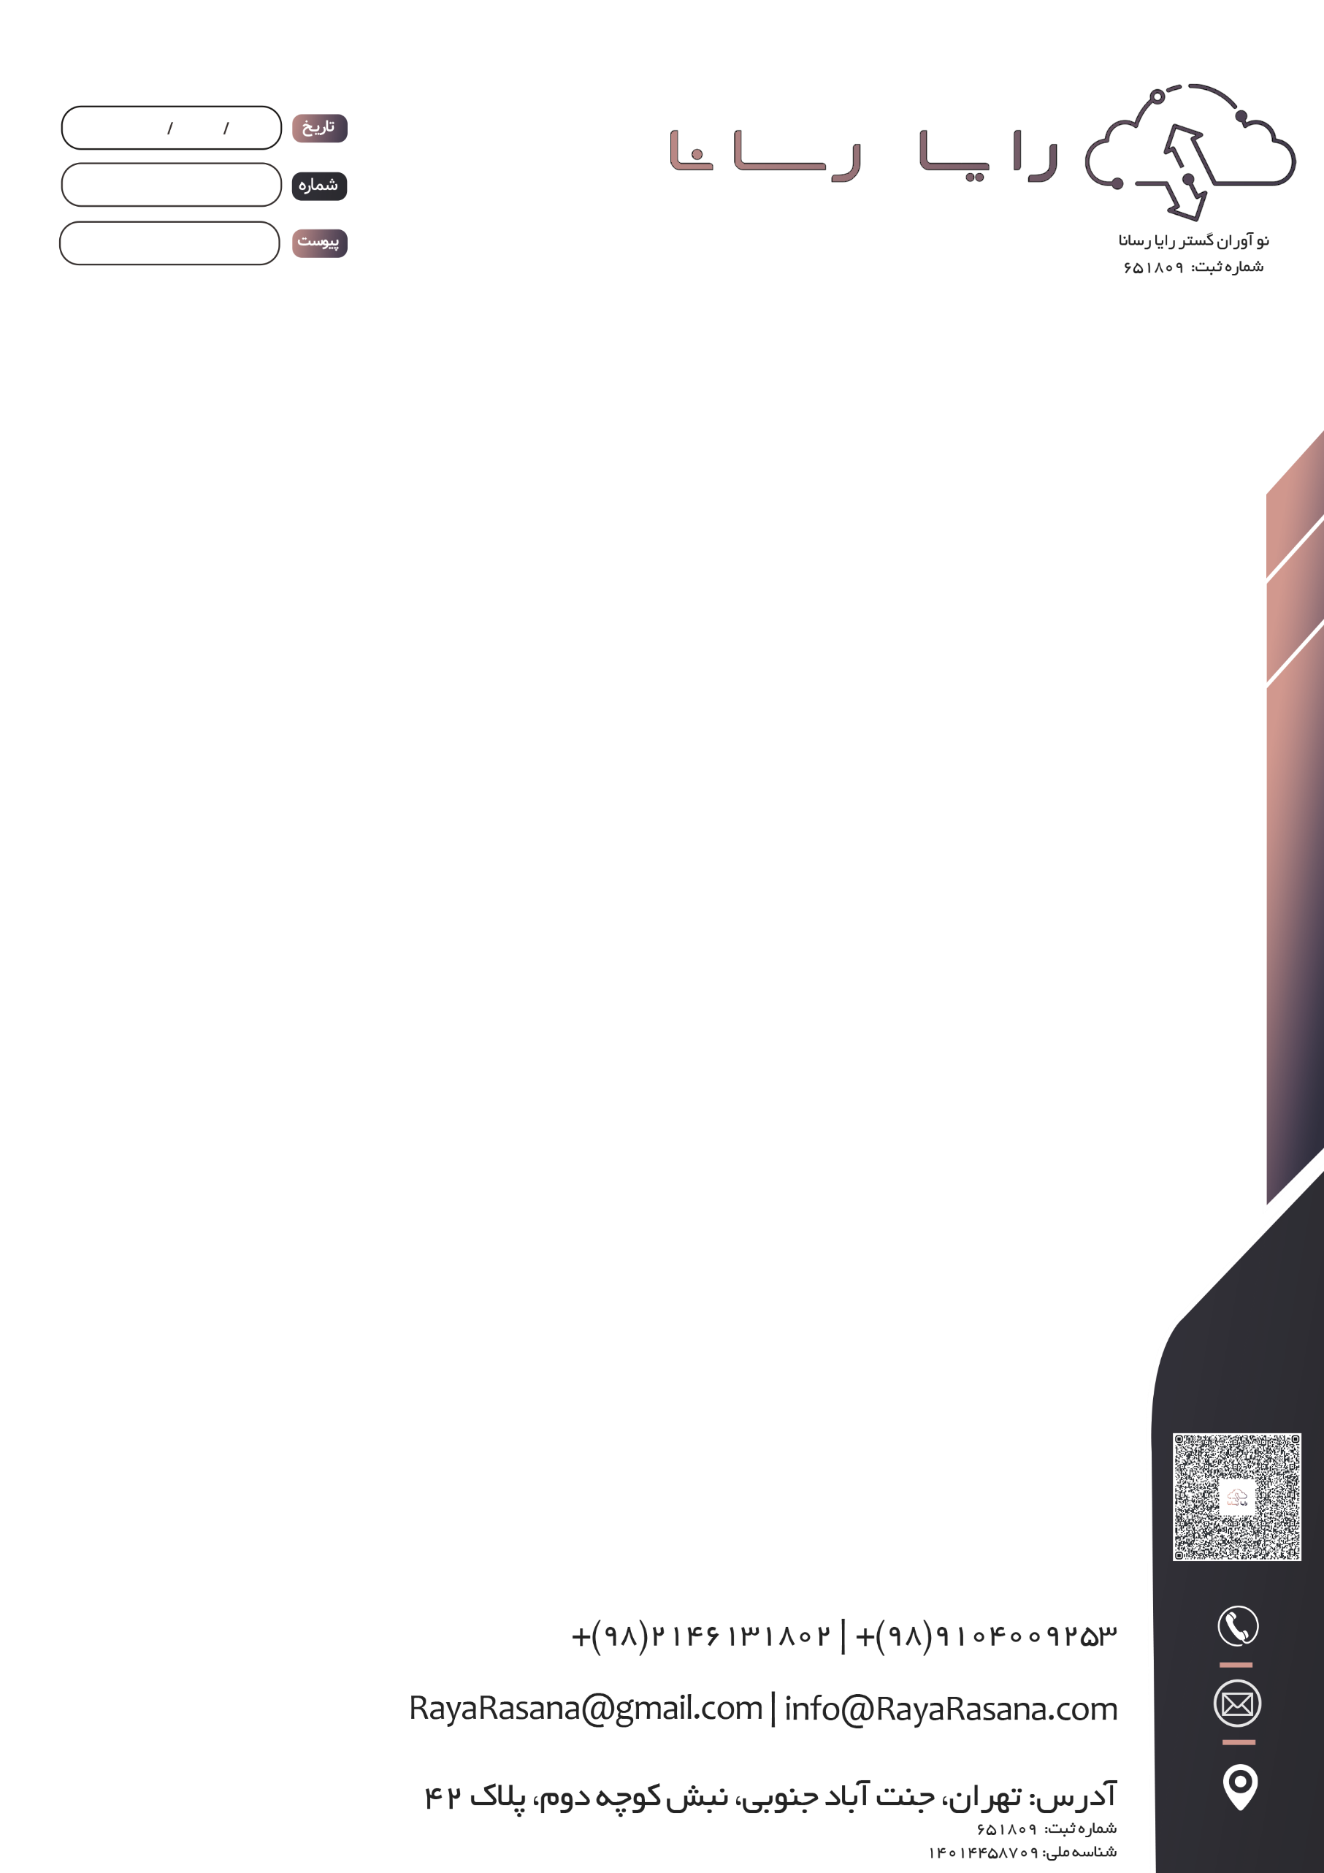

بانک -

موضوع: روشن شدن چراغ los به صورت چشمک زن قرمز

**با سلام و احترام،**

روشن شدن چراغ los به صورت چشمک زن قرمز

با احترام،  
شرکت MyCompany1